**INSTITUTO DE EDUCACIÓN SUPERIOR CIBERTEC**

**DIRECCIÓN ACADÉMICA**

**CARRERA PROFESIONALES**

**CURSO :** Arquitectura de Entornos Web (1802)

### NOTA

**PROFESOR :** Jaime F. Lopez Lopez

**SEMESTRE :** 2024 - 1

**CICLO : I**

**SECCIÓN :** T1MC (sección principal)

**GRUPO :** 1

**DURACIÓN :** 50 minutos

**FECHA DE INICIO :** 24/02/2024

**EVALUACIÓN DE LABORATORIO 2**

**Logro:**

Tenga presente que el logro es que usted, implemente el diseño de una página web, Aplicando contenedores, inserte imágenes e hipervínculos. Asimismo, aplique formatos CSS3 externos en cada contenedor.

**Consideraciones generales:**

* Si dos o más alumnos presentan la misma solución, recibirán la nota 99 (cero anulado).
* Considerar el orden y la claridad de la sintaxis utilizada en el desarrollo.
* **Trabaje con la carpeta de trabajo proporcionada por el profesor del curso**.
* Resuelva los ejercicios propuestos y luego comprima la carpeta de trabajo. Asimismo, considere el siguiente formato como nombre de carpeta:

**AEW_XXXX _T2_ApellidoPaterno_Nombre**

* No olvide subir su archivo a blackboard, dentro del plazo establecido por el Docente.
* No se aceptará el envío del examen por correo.
* No se aceptarán exámenes enviados posterior al plazo establecido.

**ALUMNO (A) :**

Gonzalo Neira Calsin

**Consolidado**

|  |  |  |  |  |
| --- | --- | --- | --- | --- |
| **Pregunta** | **Puntaje** | | **Llenar solo en caso de Recalificación justificada** | |
| **Máximo** | **Obtenido** | **Sustento** | **Puntaje** |
| **1** | **05** |  |  |  |
| **2** | **05** |  |  |  |
| **3** | **05** |  |  |  |
| **4** | **05** |  |  |  |
| **Nota Recalificada** | | | |  |

**El Caso**. La empresa “Librería D.S.” le ha solicitado el diseño de una página web en la que mostremos los productos que venden y sus sedes para su visita a nivel nacional.

**Nota**: No tiene que ser el color, párrafo e imagen idéntica, pero debe ser similar a la temática, no debe aplicar etiquetas estructurales, sólo se permite **css** como archivo externo vinculado a la página **html**. Toda entrega debe ser ordenado en un archivo comprimido donde estarán: .html, .css y las imágenes.

Contenedor

Contenedor con 3 Imágenes centradas

Imagen

(banner)

Contenedor con 4 listas

Contenedor para los 3 Hipervínculos

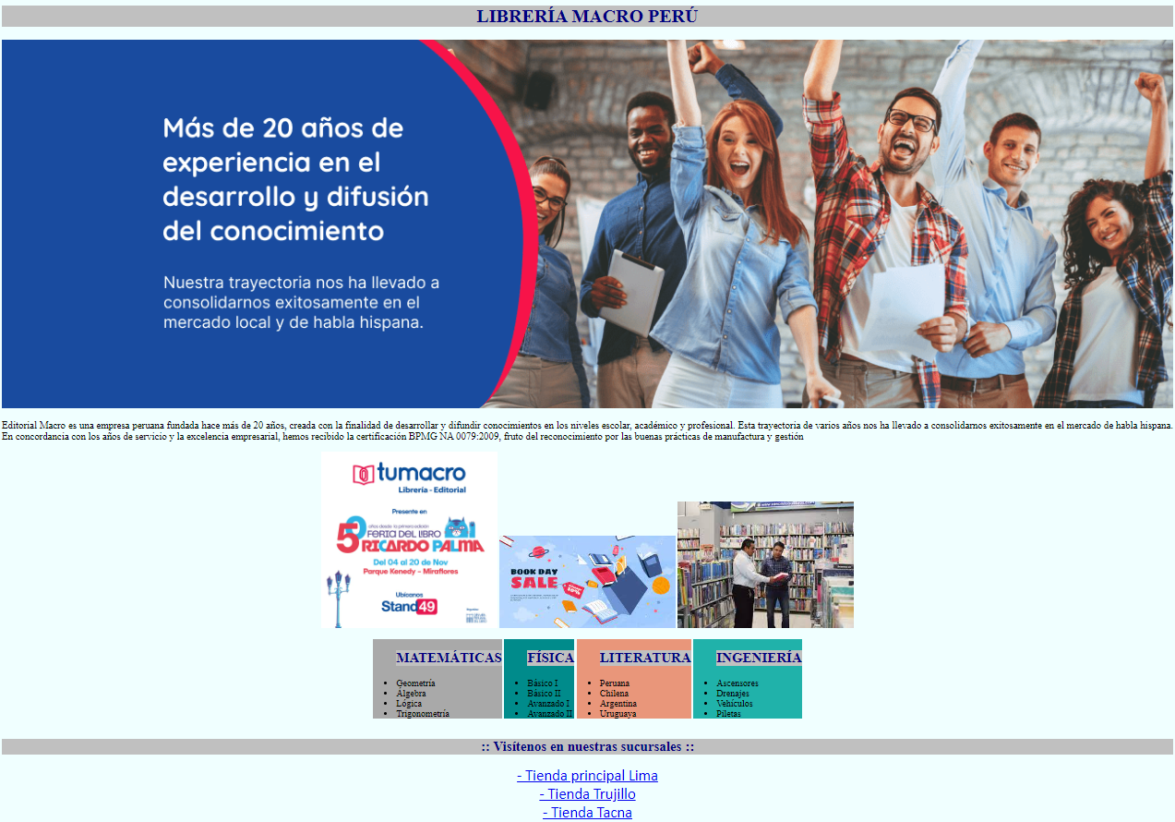

Contenedor para el párrafo

De acuerdo al modelo mostrado se le pide realizar una página web con los siguientes componentes:

1. **Elaboración de Marcos contenedores (DIV)**

Los contenedores almacenarán: uno para el título, otro para las 3 imágenes, uno para el párrafo, otro para las 4 listas mostradas, uno para los hipervículos. los textos e imágenes serán colocados por el alumno/a desde la web de ejemplo.

|  |  |  |  |  |
| --- | --- | --- | --- | --- |
| **Rúbrica** | | | | |
| **Puntos** | **Excelente: 5 puntos** | **Bueno: 4 puntos** | **Regular: 2 puntos** | **Deficiente: 0 puntos** |
| **Marcos Contenedores** | Aplica los 5 contenedores solicitados en forma eficiente | Aplica tres contenedores de los cinco solicitados en forma eficiente. | Aplica 1 solo contenedor de los 5 solicitados | No cumple con ningún aspecto de lo solicitado. |

1. **Inserción de Imágenes**

Inserta 4 imágenes las mismas que podrán descargar desde la web.

|  |  |  |  |  |
| --- | --- | --- | --- | --- |
| **Rúbrica** | | | | |
| **Puntos** | **Excelente: 5 puntos** | **Bueno: 4 puntos** | **Regular: 2 puntos** | **Deficiente: 0 puntos** |
| **Inserción de Imágenes** | Inserta las 4 imágenes solicitadas en el modelo | Inserta 2 de la imágenes solicitadas en el modelo | Inserta solo 1 imagen de la solicitadas en el modelo | No cumple con ningún aspecto de lo solicitado |

1. **Aplicación de Formatos CSS3**

Se aplicara CSS externo (archivo **.css**) en los siguientes elementos:

* Contenedor: h1, centrado, color de texto azul, color de fondo.
* Contenedor: texto justificado, de tamño 13pt, tipo de letra verdana.
* Contenedor: tamaño de la imagen de 15% y centradas.
* Contenedor: contiene las 4 listas ver pantalla con los colores de fondos y subtítulos de fondo verde muy claro.
* Contenedor: Para los hipervículos centrado, tamaño de letra 20pt y tipo de letra calibri.

|  |  |  |  |  |
| --- | --- | --- | --- | --- |
| **Rúbrica** | | | | |
| **Puntos** | **Excelente: 5 puntos** | **Bueno: 4 puntos** | **Regular: 2 puntos** | **Deficiente: 0 puntos** |
| **CSS3** | Aplica 5 formatos CSS externos, **uno en cada contenedor** solicitado en el modelo. | Aplica 3 formatos CSS3 en **dos contenedores** solicitados en el modelo. | Aplica 1 solo formato CSS3 en **un solo contenedor** solicitado en el modelo. | No cumple con ningún aspecto de lo solicitado. |

1. **Manejo de Hipervínculos**

Se insertaran 3 hipervínculos externos, con opción de apertura de ventana alterna, para ello utilice la propiedad “target”. **Hipervínculos externos que alumno proponga.**

|  |  |  |  |  |
| --- | --- | --- | --- | --- |
| **Rúbrica** | | | | |
| **Puntos** | **Excelente: 5 puntos** | **Bueno: 4 puntos** | **Regular: 2 puntos** | **Deficiente: 0 puntos** |
| **Hipervínculos** | Inserta los 3 hipervínculos solicitados en el modelo. | Inserta los hipervínculos solicitados en el modelo, poseen un error. | Inserta los hipervínculos solicitados en el modelo, poseen dos errores. | No cumple con ningún aspecto de lo solicitado |